ACTA DE LA SESIÓN ORDINARIA NO. 11 DE LA
COMISIÓN EDILICIA PERMANENTE DE JUSTICIA
H. AYUNTAMIENTO DE ZAPOTLÁN EL GRANDE, JALISCO.

En Zapotlán el Grande, Jalisco; a 23 de enero del 2026, siendo las 12 doce horas con 25 veinticinco, reunidos en el lugar que ocupa la Sindicatura en planta alta del Palacio Municipal de Zapotlán el Grande, Jalisco, previamente convocados comparecen los CC. Claudia Margarita Robles Gómez, Ernesto Sánchez Sánchez y Adrián Briseño Esparza en su carácter de Sindica y Presidenta de la Comisión la primera y los subsecuentes y como Regidores y vocales de la Comisión Edilicia Permanente de Justicia; esto conforme a lo establecido por los artículos 27 de la Ley de Gobierno y la Administración Pública Municipal del Estado de Jalisco y 40 al 48, 61 y demás relativos del Reglamento interior del Ayuntamiento de Zapotlán el Grande, Jalisco.

Primer punto del orden del día Lista de Asistencia y Verificación de Quorum Legal. Por lo que se realizó el pase de lista a los regidores integrantes de la Comisión Edilicia:

 | Asistencia
Síndica Claudia Margarita Robles Gómez | PRESENTE
Regidor Ernesto Sánchez Sánchez | PRESENTE
Regidor Adrián Briseño Esparza | PRESENTE

Una vez lo anterior se hace constar la asistencia de 3 Integrantes de la Comisión Edilicia Permanente de Justicia. Por lo que se da la existencia de quórum legal e instalada la sesión ordinaria número 11 de la comisión de Justicia.

Acto continuo fue sometido a votación el orden del día propuesto, siendo el siguiente:

ORDEN DEL DÍA PROPUESTA

Primero: Lista de asistencia y declaratoria de quorum
Segundo: Lectura y aprobación del orden del día.
Tercero: Informe del oficio enviado a la Comisión de Justicia por la C. Mónica Patricia Hernández López.
Cuarto: Análisis y discusión de un oficio enviado a la Comisión de Justicia identificado con el número 011/2026 signado por el Contralor Mtro. Vicente García Juárez.
Quinto: Puntos Varios
Sexto: Clausura de la Sesión de la Comisión Edilicia de Justicia.

La Presidenta de la Comisión Edilicia preguntó a los regidores presentes si ¿tienen algún punto vario que agendar? A lo que las Regidoras señalaron no tener puntos que agendar.

Al no haber comentarios la Sindica y Presidenta de la Comisión Edilicia de Justicia, Mtra. Claudia Margarita Robles Gómez puso a votación el orden del día, siendo aprobado por unanimidad.

SENTIDO DE LA VOTACIÓN
 | A favor | En Contra | En Abstención
Síndica Claudia Margarita Robles Gómez | 
Regidor Ernesto Sánchez Sánchez
Regidor Adrián Briseño Esparza

Una vez que fueron agotados los puntos 1 y 2 del orden día procedieron al desahogo del TERCER PUNTO: Informe del oficio enviado a la Comisión de Justicia por la C. Mónica Patricia Hernández López.

En este punto la Presidenta de la Comisión Edilicia informó que el día dieciséis de diciembre de dos mil veinticinco recibió en la oficina de la Sindicatura un oficio signado por la C. Mónica Patricia Hernández López en el cual solicita la intervención de la Comisión Edilicia de Justicia para resolver un conflicto que mantiene con una vecina la cual refiere tiene varios perritos en su casa además de que alimenta a perros si hogar y a las aves, generando molestia entre los vecinos, esto según consta en su solicitud. Documento al que se dio lectura integra y se reprodujeron en la pantalla las fotografías y videos que anexó a su documento.

Después de expuesto lo anterior los integrantes de la Comisión Edilicia coincidieron en de conformidad al Reglamento Interior del Ayuntamiento de Zapotlán el Grande, Jalisco, esta comisión edilicia carece de facultades de carácter ejecutivo o resolutorio que le permitan intervenir de manera directa en la atención del asunto planteado, toda vez que, de conformidad con lo dispuesto en el artículo 61 del Reglamento Interior del Ayuntamiento de Zapotlán el Grande, Jalisco, sus atribuciones se circunscriben al ejercicio de funciones de naturaleza normativa, de análisis legislativo y de supervisión de la actuación de los Juzgados Municipales, sin que se le confiera competencia para la tramitación o resolución de procedimientos administrativos en materia de salud o bienestar animal.

Lo anterior lo precisaron, en virtud de que del análisis integral del contenido del escrito se desprende que la solicitud se limita a requerir la atención de la problemática relacionada con la salud y el bienestar de las mascotas que se encuentran en la propiedad de la C. Dalia Rocío de Santiago Martínez, sin que del mismo se advierta la formulación de queja, denuncia o inconformidad alguna atribuible al actuar de los Juzgados Municipales, supuesto este último que sí sería materia de competencia de la Comisión Edilicia de Justicia.

Por lo anterior la Presidenta de la Comisión Edilicia propuso emitir acuerdo en el siguiente tenor

ACUERDO:
Que, en términos de lo dispuesto por el artículo 50 de la Ley del Procedimiento Administrativo del Estado de Jalisco, toda autoridad administrativa se encuentra obligada a turnar de inmediato las promociones presentadas ante ella a la autoridad competente, cuando de su análisis se advierta que el asunto planteado no es de su competencia. En razón de lo anterior, y al advertirse que el escrito de referencia versa sobre una problemática relacionada con la salud y el bienestar animal, el mismo fue debidamente turnado a la Jefatura de Salud Animal del Municipio de Zapotlán el Grande, mediante acuerdo de fecha veintidós de diciembre de dos mil veinticinco, por ser la autoridad administrativa con competencia para conocer sobre dicho asunto.

Lo anterior encuentra sustento en lo establecido por el artículo 197, fracciones I, II, XII y XXII, del Reglamento del Gobierno y la Administración Pública Municipal, el cual confiere a la Jefatura de Salud Animal atribuciones expresas en materia de protección, vigilancia, control sanitario, bienestar animal, dentro del ámbito territorial del municipio.

En este mismo tenor le informo que se dio vista por oficio al Juzgado Municipal adscrito a la Presidencia Municipal para que dé seguimiento a la problemática materia de su escrito, con la finalidad determine si existe alguna infracción a la reglamentación aplicable a la materia de conformidad al artículo 20 del Reglamento Orgánico para el Funcionamiento de los Juzgados Municipales de Zapotlán el Grande, Jalisco.

Asimismo, se hace de su conocimiento que la Comisión Edilicia Permanente de Justicia del Ayuntamiento de Zapotlán el Grande carece de facultades de carácter ejecutivo o resolutorio que le permitan intervenir de manera directa en la atención del asunto planteado, toda vez que, de conformidad con lo dispuesto en el artículo 61 del Reglamento Interior del Ayuntamiento de Zapotlán el Grande, Jalisco, sus atribuciones se circunscriben al ejercicio de funciones de naturaleza normativa, de análisis legislativo y de supervisión de la actuación de los Juzgados Municipales, sin que se le confiera competencia para la tramitación o resolución de procedimientos administrativos en materia de salud o bienestar animal.

Lo anterior se precisa, en virtud de que del análisis integral del contenido de su escrito se desprende que la solicitud se limita a requerir la atención de la problemática relacionada con la salud y el bienestar de las mascotas que se encuentran en la propiedad de la C. Dalia Rocío de Santiago Martínez, sin que del mismo se advierta la formulación de queja, denuncia o inconformidad alguna atribuible al actuar de los Juzgados Municipales, supuesto este último que sí sería materia de competencia de la Comisión Edilicia de Justicia.

No obstante, lo anteriormente expuesto, y en observancia a los principios de coordinación institucional, eficacia administrativa y tutela del interés público, se le informa que desde la Comisión Edilicia Permanente de Justicia se dará seguimiento institucional al trámite correspondiente, a efecto de verificar que la problemática planteada sea debidamente atendida por la autoridad competente, privilegiando en todo momento el bienestar animal, la salud pública y la convivencia vecinal con apego a la legislación vigente.

Notifíquese a la C. Mónica Patricia Hernández López y se faculta a la Lic. Karla Rocio Alcaraz Gómez para realizar la notificación personal.

Siendo aprobado por unanimidad de los integrantes de la Comisión Edilicia de Justicia.

SENTIDO DE LA VOTACIÓN

 | A favor | En Contra | En Abstención
Síndica Claudia Margarita Robles Gómez
Regidor Ernesto Sánchez Sánchez
Regidor Adrián Briseño Esparza

Continuaron con el desahogo del cuarto punto: Análisis y discusión de un oficio enviado a la Comisión de Justicia identificado con el número 011/2026 signado por el Contralor Mtro. Vicente García Juárez; por lo cual la Presidenta de la Comisión Edilicia dio lectura al citado oficio, en el cual se solicita a la Comisión de Justicia que realice la designación directa de las cinco personas servidoras públicas que habrán de integrar el Comité de Ética.

En este contexto realizaron un análisis integral de la convocatoria para la Integración del Comité de Ética del Municipio de Zapotlán el Grande, Jalisco, así como del Código de Ética y el Reglamento Interior del Ayuntamiento, coincidiendo los integrantes de la Comisión Edilicia de Justicia que no se encuentran facultados para realizar tal designación, por lo cual la Presidenta de la Comisión propuso el siguiente acuerdo:

“ACUERDO DE LA COMISIÓN EDILICIA PERMANENTE DE JUSTICIA
DEL H. AYUNTAMIENTO DE ZAPOTLÁN EL GRANDE, JALISCO

PRIMERO. La Comisión Edilicia Permanente de Justicia del H. Ayuntamiento de Zapotlán el Grande, Jalisco, una vez analizado el contenido del oficio 011/2026 girado por el Contralor Mtro. Vicente García Juárez, de la Convocatoria para la Integración del Comité de Ética del Municipio de Zapotlán el Grande, Jalisco, así como del Código de Ética y Reglas de Integridad para las y los Servidores Públicos de la Administración Pública Municipal de Zapotlán el Grande, Jalisco, determina que no se encuentra legalmente facultada para realizar la designación directa de las cinco personas servidoras públicas que habrán de integrar el Comité de Ética, en virtud de que dicha atribución no le es conferida por la normatividad aplicable.

SEGUNDO. Se establece que, conforme a lo dispuesto en el artículo 16 Bis, último párrafo, del Código de Ética, así como en la Base Cuarta, incisos 4) y 6), de la Convocatoria, la participación de esta Comisión Edilicia Permanente de Justicia se limita a la verificación y evaluación del cumplimiento de los requisitos de elegibilidad de las personas aspirantes, a efecto de que quienes los acrediten sean declaradas como candidatas y participen en la etapa electiva correspondiente.

TERCERO. En consecuencia, se acuerda dar respuesta formal al Contralor Municipal, Mtro. Vicente García Juárez, haciéndole del conocimiento las determinaciones señaladas en los puntos que anteceden, precisando que la actuación de esta Comisión se rige por los principios de legalidad, certeza jurídica y debido proceso administrativo.

CUARTO. Con fundamento en lo dispuesto en la Base Cuarta, inciso 6), de la Convocatoria para la Integración del Comité de Ética del Municipio de Zapotlán el Grande, Jalisco, esta Comisión Edilicia Permanente de Justicia propone la celebración de una sesión conjunta en la que participen el Titular del Órgano Interno de Control Municipal, el Titular de la Dirección General de Administración e Innovación Gubernamental y esta Comisión, a efecto de que, de manera colegiada, se declare desierta la convocatoria de mérito.

QUINTO. Se acuerda que, una vez declarada desierta la convocatoria, y en el momento procesal oportuno, las autoridades señaladas en el punto que antecede determinarán el procedimiento a seguir para la integración del Comité de Ética, ya sea mediante la emisión de una nueva convocatoria o, en su caso, la realización de un sorteo entre las personas servidoras públicas de las áreas previstas en el artículo 16, fracción IV, del Código de Ética y Reglas de Integridad para las y los Servidores Públicos de la Administración Pública Municipal de Zapotlán el Grande, Jalisco.

SEXTO. Instrúyase y faculta a la asesora de la Comisión Edilicia Permanente de Justicia Lic. Karla Rocio Alcaraz Gómez para que lleve a cabo las gestiones administrativas necesarias a fin de notificar el presente Acuerdo a las autoridades competentes, para los efectos legales y administrativos conducentes.”

Asimismo, propuso notificar al contralor mediante el siguiente oficio:

“MTRO. VICENTE GARCÍA JUÁREZ
CONTRALOR MUNICIPAL DEL H. AYUNTAMIENTO
DE ZAPOTLÁN EL GRANDE, JALISCO.
P R E S E N T E.

Por medio del presente, y en atención a las atribuciones que la normatividad aplicable confiere a la Comisión Edilicia Permanente de Justicia del H. Ayuntamiento de Zapotlán el Grande, Jalisco, me permito notificarle el Acuerdo aprobado por dicha Comisión, que recae a su oficio 011/2026 relativo a la Convocatoria para la Integración del Comité de Ética del Municipio de Zapotlán el Grande, Jalisco, para los efectos legales y administrativos conducentes.

Al respecto, se le informa que, una vez realizado el análisis del contenido de la Convocatoria para la Integración del Comité de Ética, así como del Código de Ética y Reglas de Integridad para las y los Servidores Públicos de la Administración Pública Municipal de Zapotlán el Grande, Jalisco, la Comisión Edilicia Permanente de Justicia determinó que no se encuentra legalmente facultada para realizar la designación directa de las cinco personas servidoras públicas que habrán de integrar el Comité de Ética, toda vez que sus atribuciones se circunscriben exclusivamente a la verificación y evaluación del cumplimiento de los requisitos de elegibilidad de las personas aspirantes, conforme a lo dispuesto en el artículo 16 Bis, último párrafo, del Código de Ética, así como en la Base Cuarta, incisos 4) y 6), de la Convocatoria.

Asimismo, con fundamento en la Base Cuarta, inciso 6), de la Convocatoria, la Comisión Edilicia Permanente de Justicia acordó proponer la celebración de una sesión conjunta en la que participen el Titular del Órgano Interno de Control Municipal, el Titular de la Dirección General de Administración e Innovación Gubernamental y la propia Comisión Edilicia Permanente de Justicia, a efecto de que, de manera colegiada, se declare desierta la convocatoria de mérito.

Finalmente, se hace de su conocimiento que, una vez declarada desierta la convocatoria y en el momento procesal oportuno, las autoridades anteriormente señaladas determinarán el procedimiento a seguir para la integración del Comité de Ética, ya sea mediante la emisión de una nueva convocatoria o, en su caso, la realización de un sorteo entre las personas servidoras públicas de las áreas previstas en el artículo 16, fracción IV, del Código de Ética y Reglas de Integridad para las y los Servidores Públicos de la Administración Pública Municipal de Zapotlán el Grande, Jalisco.

En cumplimiento a lo que establece el numeral 90 de la Ley del Procedimiento Administrativo del Estado de Jalisco, se entregan copia simple del acuerdo de mérito.”

En este contexto la Presidenta de la Comisión sometió a votación el proyecto de acuerdo y el proyecto de oficio de notificación al Contralor Mtro. Vicente García Juárez. Siendo aprobado por unanimidad de los integrantes de la Comisión Edilicia de Justicia.

SENTIDO DE LA VOTACIÓN
 | A favor | En Contra | En Abstención
Síndica Claudia Margarita Robles Gómez
Regidor Ernesto Sánchez Sánchez
Regidor Adrián Briseño Esparza

Una vez agotado el punto tercero del orden del día continuaron con el desahogo del quinto punto corresponde a puntos varios, por lo cual al no haber sido agendado ningún punto vario se dio por desahogado y procedió con el siguiente punto del orden del día siendo la clausura.

Por lo anterior siendo las 13 trece horas con 15 quince minutos del día 23 de enero del año 2026 la Presidenta de la Comisión Edilicia de Justicia dio por clausurados lo trabajos de esta Sesión Ordinaria No. 11 de la Comisión Edilicia Permanente de Justicia y validos los acuerdos que aquí se tomaron.

Lo que se asienta en la presente acta para los efectos legales y administrativos que correspondan y firmando los que en ella intervienen.

MTRA. CLAUDIA MARGARITA ROBLES GOMEZ
PRESIDENTA DE LA COMISIÓN EDILICIA DE JUSTICIA
Y SÍNDICA MUNICIPAL.

REGIDOR ERNESTO SÁNCHEZ SÁNCHEZ | REGIDOR ADRIÁN BRISEÑO ESPARZA
VOCAL DE LA COMISIÓN EDILICIA DE JUSTICIA | VOCAL DE LA COMISIÓN EDILICIA DE JUSTICIA

Link de la sesión publicada en el sitio oficial del Gobierno de Zapotlán el Grande Jalisco.
https://www.youtube.com/watch?v=aO6pDBaYu6I

ACTA DE LA SESIÓN ORDINARIA NO. 11 DE LA
COMISIÓN EDILICIA PERMANENTE DE JUSTICIA
H. AYUNTAMIENTO DE ZAPOTLÁN EL GRANDE, JALISCO.

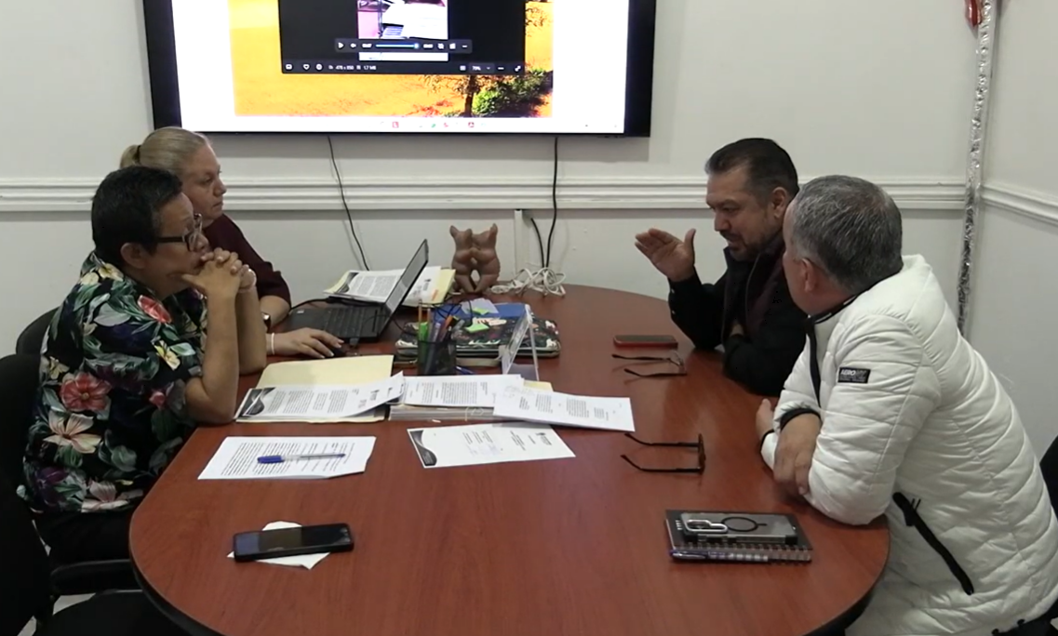

https://www.youtube.com/watch?v=aO6pDBaYu6I

